ПРОЕКТ
внесения изменений в Правила землепользования и застройки
муниципального образования «Зеленоградское городское поселение», утвержденные решением городского Совета депутатов от 12.12.2012 № 173

в части изменения границ территориальных зон

Графическое изображение фрагмента Карты градостроительного зонирования Правил землепользования и застройки муниципального образования «Зеленоградское городское поселение» применительно к земельным участкам с кадастровыми номерами 39:05:010326:14, 39:05:010326:187, 39:05:010326:189, 39:05:010326:190, 39:05:010326:7, 39:05:010326:8, 39:05:010326:10, 39:05:010326:188, 39:05:010326:191 изложить в следующей редакции:

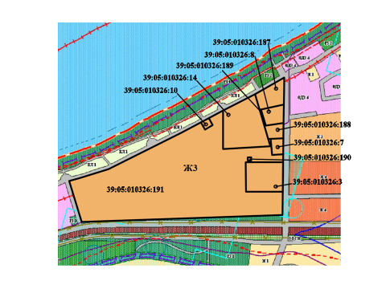
- зона застройки среднеэтажными жилыми домами

Руководитель Агентства
по архитектуре, градостроению
и перспективному развитию
Калининградской области Н.В. Васюкова

Овчинникова С.Л. 599-912

